PROYECTO INTEGRADOR 1
Minería de Datos Masivos y Flujos de Datos
Informe de Avance 1
Selección del dataset, KDD y EDA (Parte I) y similitud (Parte II)
Contrataciones Abiertas del Estado Peruano (OCDS - OECE/SEACE)
Campo | Detalle
Curso | Minería de Datos Masivos y Flujos de Datos
Docente | Prof. Heider Sanchez
Entregable | Semanas 1-2 - Dataset, Parte I y Parte II
Equipo | [Integrante 1] - [Integrante 2] - [Integrante 3]
Fecha | 14 de setiembre de 2026
Fuente de datos | OECE / SEACE, vía OCP Data Registry (CC BY 4.0)

1. Resumen ejecutivo
El equipo selecciona como dataset del proyecto las contrataciones públicas del Estado peruano publicadas en estándar OCDS por el OECE (ex OSCE) a partir del Sistema Electrónico de Contrataciones del Estado (SEACE), accedidas mediante la descarga masiva del OCP Data Registry. El corpus completo abarca enero 2003 - setiembre 2026 y contiene 2 753 905 procesos de contratación, 2 011 059 adjudicaciones, 1 320 800 contratos y 12 765 637 registros de partes, con actualización diaria y licencia CC BY 4.0.
La elección no se apoya en el prestigio de la fuente sino en verificación empírica: se descargó el corpus histórico completo (25 particiones anuales, 2,3 GB comprimidos) y se comprobó que contiene exactamente los 2 753 905 procesos que declara el publicador, sin un solo OCID duplicado entre particiones. Sobre ese corpus se perfilaron ocho particiones en detalle y se ejecutó una prueba de viabilidad que confirma que las seis técnicas del curso encuentran señal real en estos datos, y no solo que el dataset 'cabe' en el enunciado.
Hallazgos que sostienen la decisión:
- Volumen: 17 GB en CSV sin comprimir para el histórico completo, con tablas de hasta 12,7 millones de filas. No es manejable cómodamente en pandas sobre 16 GB de RAM, pero sí en Spark con Parquet particionado.
- Conjuntos y vectores: cada proceso tiene una descripción libre de ~27 palabras (apta para shingling) y cada proveedor se representa naturalmente como el conjunto de procesos a los que postuló (76 638 proveedores solo en 2023).
- Dimensión temporal: marca de tiempo al minuto, sin nulos, con ~134 procesos publicados por día hábil: un flujo real, no una fecha decorativa.
- Estructura transaccional: la canasta 'proceso -> conjunto de postores' promedia 10,8-11,9 ítems y el 84 % de los procesos tiene dos o más postores; es una canasta densa y con significado, no un artificio.
- Señal verificada: en la prueba de viabilidad aparecen pares de proveedores con Jaccard 0,96 sobre sus conjuntos de procesos y reglas de asociación con confianza 0,92 y lift 20,6.
El EDA posterior sobre Spark obligó además a acotar la ventana de análisis. Entre 2004 y 2014 el dataset registra 1,5 a 2,3 postores por proceso; desde 2015 salta a entre 4 y 15. El salto no describe un mercado que se volvió competitivo sino un cambio en lo que el SEACE registra, de modo que las preguntas sobre competencia se resuelven sobre 2015-2026 (810 872 canastas, 700 740 proveedores), y el corpus completo se reserva para la narrativa de volumen.
La Parte II ya está ejecutada y entrega el primer hallazgo con valor propio: sobre los 876 211 procesos de 2015-2026, LSH exploró el 0,001 % de los pares posibles y encontró 584 848 pares de descripciones casi idénticas, de las cuales el 98 % pertenece a la misma entidad -son reconvocatorias, no copias entre entidades-. Sobre los proveedores apareció un grupo de cuatro que concurre a exactamente los mismos 37 procesos, con Jaccard 1,000 en los seis pares posibles.
El informe documenta además las limitaciones detectadas (la partición anual no corresponde al año de publicación del proceso, 7,7 % de montos no positivos, cobertura territorial de solo 9,2 %) y deja el corpus completo ya descargado y verificado en local, de modo que la Semana 1 puede dedicarse íntegramente al KDD y al EDA en Spark.

2. Objetivo y alcance de este informe
Este documento corresponde al entregable parcial de la Semana 1 del cronograma sugerido: elección y justificación del dataset, y formulación de las preguntas de interés. No incluye todavía el KDD completo, el EDA en Spark ni los resultados de las Partes II a V; su propósito es dejar cerrada, con evidencia medida, la decisión de la que dependen todas las etapas siguientes.
El alcance cubre: (i) los criterios de selección aplicados, (ii) la comparación de las fuentes evaluadas, (iii) la verificación empírica de que el dataset elegido cumple los cuatro requisitos mínimos del enunciado, (iv) una prueba de viabilidad técnica, (v) las preguntas de interés y su mapeo a las técnicas del curso, (vi) las limitaciones de calidad detectadas, (vii) el estado de la descarga, el entorno instalado y la ingesta ya ejecutada, y (viii) los resultados del EDA de la Parte I sobre Spark, que se incorporaron porque cambiaron una decisión de diseño del proyecto, y (ix) los resultados de la Parte II: Jaccard exacto, MinHash, LSH y los primeros hallazgos sobre co-postulación.

3. Criterios de selección aplicados
Se partió de los cuatro mínimos exigibles del enunciado y se agregaron tres criterios propios de viabilidad, porque un dataset que cumple los cuatro primeros pero no se puede descargar de forma reproducible bloquea el proyecto en la Semana 1.
# | Criterio | Origen | Cómo se verificó
C1 | Volumen suficiente para justificar procesamiento distribuido | Enunciado | Conteo de filas y peso en disco por partición anual
C2 | Campos que permitan representar registros o entidades como conjuntos o vectores comparables | Enunciado | Longitud y duplicidad del texto libre; cardinalidad de los conjuntos proveedor-proceso
C3 | Dimensión temporal que permita simular llegada secuencial | Enunciado | Granularidad, nulos y densidad diaria de la marca de tiempo
C4 | Estructura transaccional natural o derivable (canasta de ítems) | Enunciado | Tres canastas candidatas medidas: tamaño medio y % con >= 2 ítems
C5 | Descarga masiva programable y licencia abierta | Propio | Prueba real de descarga por HTTP y revisión de licencia
C6 | Esquema documentado y estable en el tiempo | Propio | Estándar OCDS 1.1 con extensiones publicadas y política de publicación
C7 | Relevancia pública de los hallazgos en el contexto peruano | Propio | Pertinencia de las preguntas de interés formuladas

4. Fuentes evaluadas y descarte razonado
Se revisaron las seis fuentes sugeridas por el enunciado más el portal de órdenes de compra del propio OECE. La tabla resume la evaluación contra los criterios C1-C4; el detalle del descarte va a continuación.
Fuente | C1 Volumen | C2 Conjuntos | C3 Temporal | C4 Canasta | Decisión
Contrataciones Abiertas OCDS - OECE/SEACE | Sí (17 GB CSV) | Sí (texto + RUC) | Sí (al minuto) | Sí (proceso -> postores) | ELEGIDA
Órdenes de compra y servicio - CONOSCE/OECE | Sí (mensual 2018-2025) | Parcial | Sí (fecha de orden) | Parcial | Descartada (complementaria)
Plataforma Nacional de Datos Abiertos (PNDA) | Heterogéneo | Variable | Variable | Variable | Catálogo, no dataset
INEI - Microdatos (ENAHO, ENDES) | Medio | Sí (vectores) | Débil (anual) | Débil | Descartada
MEF - Transparencia Económica | Sí (agregado) | Débil | Sí (mensual) | Débil | Descartada
PERÚ COMPRAS - Catálogos electrónicos | Medio | Sí | Sí | Sí | Descartada (subconjunto de OCDS)

4.1 Por qué se descartaron las alternativas
- INEI - Microdatos (ENAHO/ENDES). Es la fuente más rica del país en variables socioeconómicas y encaja bien en vectores para ANN, pero su unidad de análisis es el hogar encuestado una vez al año. La dimensión temporal es anual y muestral, no un flujo de eventos: simular la llegada secuencial de los datos sería un artificio, y DGIM sobre una ventana de años no tiene sentido práctico. Además no existe una canasta natural de ítems por registro.
- MEF - Transparencia Económica / Consulta Amigable. Cubre la ejecución del gasto con actualización frecuente, pero se publica agregada por clasificador presupuestal (entidad, genérica, fuente de financiamiento). Al no haber registro individual con texto libre ni contrapartes identificadas, C2 y C4 quedan débiles: no hay entidades comparables como conjuntos ni transacciones que canastear.
- Plataforma Nacional de Datos Abiertos (PNDA). Es un catálogo de más de 4 700 datasets, no un dataset. Se usó como punto de partida para la búsqueda, pero elegirla como fuente obligaría igualmente a escoger uno de sus conjuntos; los de mayor volumen que cumplian los criterios resultaron ser, precisamente, los de contrataciones públicas.
- Órdenes de compra y servicio (CONOSCE). Es la alternativa más cercana y proviene de la misma entidad. Se descartó como fuente principal por dos razones operativas: se publica en archivos Excel mensuales separados (2018-2025), lo que encarece la ingesta reproducible, y cubre solo la compra directa por debajo de los umbrales, sin la sección de postores que es la que habilita la canasta más interesante del proyecto. Queda identificada como fuente complementaria para la discusión de la Parte VI.
- PERÚ COMPRAS - catálogos electrónicos. Sus procedimientos se registran también en SEACE, por lo que ya están contenidos en el dataset elegido; usarla por separado duplicaría el trabajo sobre un subconjunto.
Nota sobre el enlace del enunciado: el dominio contratacionesabiertas.osce.gob.pe ya no resuelve. El portal vigente es contratacionesabiertas.oece.gob.pe/descargas, tras el cambio de OSCE a OECE. Se verificó la disponibilidad de ambos el 14/09/2026.

5. Dataset seleccionado

5.1 Identificación y procedencia
Atributo | Valor
Nombre | Contrataciones Abiertas del Peru - estándar OCDS
Entidad publicadora | Organismo Especializado para las Contrataciones Públicas Eficientes (OECE), ex OSCE
Sistema de origen | Sistema Electrónico de Contrataciones del Estado (SEACE v3)
Punto de acceso usado | OCP Data Registry - publicación 135 (descarga masiva por año)
Portal oficial del publicador | https://contratacionesabiertas.oece.gob.pe/descargas
Estándar | Open Contracting Data Standard (OCDS) 1.1 + extensiones
Prefijo OCID | ocds-dgv273
Rango temporal | enero 2003 - setiembre 2026
Frecuencia de actualización | Diaria (recolección mensual del registro)
Última recolección verificada | 4 de setiembre de 2026
Licencia | Creative Commons Attribution 4.0 International (CC BY 4.0)
Formatos disponibles | JSON Lines (.jsonl.gz), CSV (.tar.gz), Excel (.xlsx)

Se trabaja con la variante CSV porque entrega el dataset ya normalizado en tablas relacionales, lo que evita una etapa de aplanado de JSON anidado antes de poder usar Spark SQL. La variante Excel se descarta por el límite de 1 048 576 filas, que deja fuera varios años.

5.2 Estructura del dataset
Cada partición anual entrega 21 archivos CSV relacionados. La tabla muestra los principales y su rol en el proyecto, con el conteo de filas medido en la partición 2025.
Archivo | Grano | Filas (2025) | Rol en el proyecto
main.csv | Proceso de contratación | 125 451 | Tabla base del EDA: entidad, fecha, monto, método, descripción
tender_tenderers.csv | Proceso x postor | 1 391 680 | Canasta de la Parte V y conjuntos de la Parte II
parties.csv | Proceso x actor | 1 517 135 | Roles, identificadores y ubicación geográfica
tender_items.csv | Ítem licitado | 150 403 | Código CUBSO y descripción del bien o servicio
awards.csv / awards_suppliers.csv | Adjudicación | ~37 000 / ~37 000 | Ganador y monto adjudicado
contracts.csv | Contrato firmado | ~38 500 | Monto final y plazos de ejecución
tender_items_additionalClassifications.csv | Ítem x clasificación | - | Códigos UNSPSC, vocabulario alternativo de ítems

Campos clave de main.csv usados en este informe:
ocid, tender_datePublished, buyer_name, tender_title,
tender_description, tender_mainProcurementCategory,
tender_procurementMethodDetails, tender_value_amount_PEN,
tender_numberOfTenderers, planning_budget_projectID

6. Verificación empírica de los criterios del enunciado
Todas las cifras de esta sección se obtuvieron ejecutando los scripts 00 y 01 sobre los datos efectivamente descargados. No son cifras tomadas de la documentación del publicador.

6.1 C1 - Volumen suficiente para procesamiento distribuido
Partición | Procesos | Ítems | Filas de postores | Filas de partes | CSV sin comprimir
2023 | 46 289 | 53 602 | 455 341 | 501 631 | 447 MB
2024 | 109 722 | 132 236 | 1 039 854 | 1 149 577 | 1 070 MB
2025 | 125 451 | 150 403 | 1 391 680 | 1 517 135 | 1 321 MB
Histórico completo (25 particiones, medido en local) | 2 753 905 | 5 138 329 | 10 011 706 | 12 765 637 | 17 GB

La fila del histórico se verificó contando las 25 particiones descargadas: la suma de filas de main.csv da 2 753 905 y el número de OCID distintos es idéntico, es decir que no hay ningún proceso repetido entre particiones y el corpus local coincide exactamente con lo que declara el publicador. El rango efectivo de tender_datePublished va del 26/01/2003 al 03/09/2026.
Los 17 GB se midieron tras descomprimir las 25 particiones: la descarga pesa 2,3 GB comprimidos y se expande unas 7 veces al descomprimirse. Con 16 GB de RAM, cargar la tabla de partes (12,7 millones de filas) junto con la de postores en un único proceso pandas no es viable de forma cómoda, mientras que en Spark el mismo trabajo se resuelve por particiones y, convertido a Parquet con compresión Snappy, el corpus baja al orden de 1,5-2 GB.
El argumento del volumen no descansa solo en el tamaño en disco. Las operaciones que el proyecto necesita son las que realmente escalan mal: la comparación de todos los pares de procesos es O(n^2) y sobre 2,7 millones de procesos implica del orden de 3,8 billones de pares, lo que hace obligatorio el enfoque MinHash + LSH de la Parte II en lugar de la fuerza bruta.
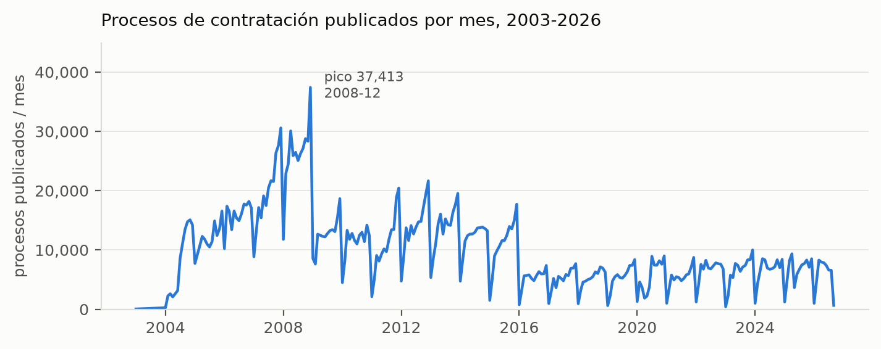
Figura 1. Volumen mensual de procesos publicados, 2003-2026 (2 753 905 procesos; agregado calculado en Spark). El pico histórico es diciembre de 2008 con 37 413 procesos en un solo mes; desde 2016 el flujo se estabiliza entre 5 000 y 8 000 mensuales. La caída de cada enero es sistemática: enero promedia 3 370 procesos frente a 10 692 del resto de meses, un 68 % menos, coherente con el ciclo presupuestal del sector público.

6.2 C2 - Registros y entidades representables como conjuntos o vectores
El dataset admite dos representaciones distintas y complementarias, que es justamente lo que permite reutilizar el trabajo entre las Partes II, III y V.
(a) El proceso como conjunto de shingles de su descripción.
Métrica sobre tender_description | 2023 | 2024 | 2025
Registros con descripción no nula | 100,0 % | 100,0 % | 100,0 %
Longitud media (caracteres) | 178,7 | 173,9 | 182,0
Longitud media (palabras) | 27,1 | - | -
Descripciones exactamente duplicadas | 9,95 % | 10,25 % | 12,48 %

Una descripción de ~27 palabras es suficiente para shingles de k = 5 caracteres o de 2-3 palabras. El dato relevante es el último: entre el 10 % y el 12 % de las descripciones se repite de forma exacta, lo que anticipa una masa mucho mayor de casi-duplicados que solo la similitud aproximada puede encontrar.
(b) El proveedor como conjunto de procesos a los que postuló.
Métrica sobre tender_tenderers (2023) | Valor
Proveedores distintos (RUC) | 76 638
Procesos promedio por proveedor | 5,94
Mediana | 1
Percentil 95 | 22
Máximo | 1 759
Proveedores con 5 o más procesos | 16 602 (21,7 %)

Esta segunda representación es la que da sentido a la similitud de Jaccard entre entidades: dos proveedores cuyos conjuntos de procesos coinciden casi por completo están postulando sistemáticamente a lo mismo. Además, la descripción y los códigos CUBSO (9 519 códigos distintos en 2023, 20 571 en 2025, con 84,5 % de cobertura) proveen el vocabulario para la vectorización TF-IDF de la Parte III.

6.3 C3 - Dimensión temporal apta para simular un flujo
Propiedad del campo tender_datePublished | Valor medido (2023)
Nulos | 0,00 %
Granularidad | Fecha y hora al minuto (ej. 2015-04-24T11:27:00-05:00)
Días con actividad en el año | 302
Procesos por día - media | 133,7
Procesos por día - mediana | 132
Procesos por día - máximo | 316

El campo no tiene nulos y llega al minuto, de modo que el orden de llegada es un orden real y no una reconstrucción. Con ~134 eventos por día hábil, una ventana deslizante de 30 días contiene del orden de 4 000 eventos: suficiente para que DGIM sobre una ventana reciente tenga un conteo exacto contra el cual compararse, y para que el Bloom Filter enfrente reapariciones genuinas de proveedores.

6.4 C4 - Estructura transaccional: elección de la canasta
Este fue el criterio que exigió más análisis, porque la canasta aparentemente obvia resulta ser la peor. Se midieron tres definiciones candidatas:
Canasta candidata | N.º de canastas (2025) | Ítems promedio | % con >= 2 ítems | Veredicto
A. Proceso -> conjunto de postores (RUC) | 116 848 | 11,91 | 84,3 % | Elegida como principal
B. Proceso -> conjunto de códigos de ítem | 125 451 | 0,91 | 3,7 % | Descartada
C. Entidad -> códigos de ítem comprados en el año | 2 992 | 24,31 | 82,2 % | Elegida como secundaria

Las cifras anteriores corresponden a 2025. Al construir la canasta sobre el corpus completo aparece una diferencia que obligó a acotar la ventana de análisis: sobre 2003-2026 la canasta A promedia solo 4,93 ítems y el 50,9 % llega a dos o más, mientras que restringida a 2015-2026 vuelve a 9,74 ítems y 82,7 %. El motivo no es que la competencia haya cambiado, sino que antes de 2015 el registro de postores era incompleto; se documenta en la sección 12.2. La ventana de trabajo para las Partes II y V queda fijada en 2015-2026: 810 872 canastas y 700 740 RUC distintos, volumen más que suficiente.
La canasta B se descarta con dato en mano: en el Perú la gran mayoría de los procesos SEACE registra un solo ítem (0,91 códigos distintos por proceso, y solo 3,7 % con dos o más). Aplicar Apriori o FP-Growth sobre canastas de tamaño 1 no produciría ningún conjunto frecuente de tamaño 2: la técnica correría pero no diría nada. Este es exactamente el tipo de verificación que justifica haber perfilado el dataset antes de comprometer el proyecto.
La canasta A, en cambio, es densa y tiene lectura directa: cada proceso es una 'transacción' y los postores que se presentaron son los 'ítems'. Un conjunto frecuente de dos o tres RUC significa que esas empresas concurren juntas a los mismos procesos con una frecuencia muy superior a la esperable por azar, que es precisamente el patrón que interesa investigar. La canasta C aporta la lectura complementaria del lado de la demanda: que categorías de bienes y servicios compra junta una misma entidad.

7. Prueba de viabilidad técnica
Cumplir los criterios formales no garantiza que las técnicas encuentren algo. Antes de fijar el dataset se ejecutó una prueba en pequeño sobre la partición 2023 (script 01), con muestreo y fuerza bruta, para comprobar que hay señal. Los resultados se resumen a continuación.

7.1 Shingling y Jaccard sobre las descripciones
Medición | Resultado
Muestra | 3 000 procesos con descripción no nula
Pares comparados por fuerza bruta | 4 453 620
Pares con Jaccard >= 0,6 (shingles de 5 caracteres) | 162
Proporción de pares similares | 0,0036 %

La conclusión es doble. Primero, existen casi-duplicados reales: se encontraron procesos con Jaccard 1,0 entre distintos OCID de la misma entidad, lo que sugiere reconvocatorias o procesos declarados desiertos y vueltos a publicar. Segundo, la densidad de pares similares es de 36 por millón; sobre el corpus completo la fuerza bruta sería inviable y LSH deja de ser un ejercicio académico para ser la única vía práctica.

7.2 Jaccard entre proveedores
Tomando cada proveedor como el conjunto de procesos a los que postulo en 2023, y limitando a los 9 024 proveedores con 10 o más procesos, una muestra de 1 200 arrojó 43 pares con Jaccard >= 0,5. Los cinco más altos:
Jaccard | Proveedor A (n.º procesos) | Proveedor B (n.º procesos)
0,962 | Empresa constructora (26) | Empresa constructora (25)
0,947 | Empresa de distribución y obras (18) | Empresa vial (19)
0,909 | Consorcio de obras (22) | Empresa de servicios (20)
0,868 | Contratista general (35) | Contratista general (36)
0,860 | Persona natural (39) | Persona natural (41)

Un Jaccard de 0,96 significa que de los ~26 procesos a los que postuló cada empresa, prácticamente todos son los mismos. Es el patrón que el proyecto quiere poder detectar a escala, y aparece ya en una muestra pequeña de un solo año.

7.3 Reglas de asociación sobre la canasta elegida
Sobre 33 951 canastas de entre 2 y 40 postores (65 327 RUC distintos, 1 745 153 pares co-ocurrentes) se calcularon los pares más frecuentes y sus métricas:
Soporte | Confianza | Lift | Regla (A -> B)
0,0329 | 0,915 | 20,6 | Proveedor P1 -> Proveedor P2
0,0114 | 0,395 | 13,9 | Proveedor P3 -> Proveedor P4
0,0109 | 0,892 | 20,1 | Proveedor P5 -> Proveedor P2
0,0097 | 0,334 | 18,7 | Proveedor P3 -> Proveedor P6
0,0094 | 0,261 | 21,3 | Proveedor P1 -> Proveedor P5

Una confianza de 0,915 con lift 20,6 se lee así: cuando el primer proveedor se presenta a un proceso, el segundo lo acompaña en el 91,5 % de los casos, veinte veces más de lo que cabría esperar si ambos eligieran procesos de forma independiente. El corpus produce reglas interpretables sin necesidad de forzar los umbrales.
El número de pares co-ocurrentes (1,7 millones) sobre solo 34 mil canastas de un único año anticipa además por qué Apriori se limitará a un subconjunto y FP-Growth correrá sobre el corpus mayor, tal como pide la Parte V.

7.4 Síntesis de la prueba
Parte del proyecto | Técnica | Evidencia de viabilidad
I | Spark, EDA, KDD | 2 753 905 procesos, 21 tablas relacionadas, 17 GB en el histórico
II | Shingling, MinHash, LSH | 0,0036 % de pares similares: la fuerza bruta no escala; hay casi-duplicados reales
III | ANN (IVF / HNSW) | Descripciones de ~27 palabras y 20 571 códigos CUBSO para TF-IDF
IV | DGIM, Bloom, Count-Min | Marca de tiempo al minuto sin nulos; ~134 eventos/día; reapariciones frecuentes de RUC
V | Apriori / FP-Growth | Canasta de 11,9 ítems promedio; reglas con confianza 0,92 y lift 20,6
VI | Análisis y discusión | Concentración del gasto y co-postulación: hallazgos con lectura pública directa

8. Preguntas de interés del equipo
Las tres preguntas se formularon después del perfilado, no antes, para que fueran respondibles con los campos que el dataset realmente tiene y con las técnicas del curso.

P1. ¿Existen grupos de proveedores que concurren sistemáticamente a los mismos procesos, y dónde se concentran?
- Por qué importa: la competencia efectiva es el mecanismo por el que el Estado obtiene mejores precios. Si un grupo de empresas se presenta siempre en bloque a los mismos procesos de la misma entidad, la competencia puede ser aparente. En 2023, el 15,5 % de los procesos con número de postores declarado tuvo un único postor.
- Cómo se responde: canasta 'proceso -> postores' con FP-Growth (Parte V) para los conjuntos frecuentes, y Jaccard/MinHash/LSH sobre 'proveedor -> conjunto de procesos' (Parte II) para los pares de alta coincidencia. La agregación por entidad y departamento sale del EDA en Spark (Parte I).
- Qué sería un hallazgo: un conjunto de tres o más RUC con soporte y lift altos concentrado en pocas entidades compradoras y en un rubro específico.

P2. ¿Qué tan reutilizadas son las especificaciones de los procesos, y los procesos casi idénticos terminan con los mismos postores?
- Por qué importa: la reutilización de especificaciones puede indicar buenas prácticas de estandarización o, al contrario, términos de referencia copiados que reproducen un sesgo. Distinguir un caso del otro exige cruzar la similitud del texto con quién se presenta y quién gana.
- Cómo se responde: shingling sobre tender_description, firmas MinHash y LSH por bandas para obtener los pares candidatos a escala (Parte II); luego TF-IDF + ANN (Parte III) para consultar, dado un proceso, sus vecinos más cercanos y comparar contra la búsqueda exacta.
- Qué sería un hallazgo: familias de procesos con similitud alta que comparten ganador, frente a familias igual de similares con ganadores rotativos: el contraste es lo informativo, no la similitud sola.

P3. ¿Es posible vigilar el flujo de contrataciones en una sola pasada y con memoria acotada, sin perder las alertas que daría el conteo exacto?
- Por qué importa: un órgano de control no puede reprocesar el histórico cada día. La pregunta práctica es cuánta precisión se sacrifica al monitorear el flujo con estructuras de resumen, y si ese sacrificio cambia alguna decisión.
- Cómo se responde: simulación del flujo ordenado por tender_datePublished; Bloom Filter para detectar la reaparición de un RUC en la ventana reciente; Count-Min Sketch para estimar las frecuencias de entidades y proveedores; DGIM para contar, sobre la ventana de los últimos N días, cuántos procesos superaron un umbral de monto (Parte IV). Cada estimación se contrasta con el valor exacto calculado en Spark.
- Qué sería un hallazgo: el punto en que reducir la memoria empieza a producir falsos positivos que cambiarían una alerta, expresado en MB y no solo en tasa de error.
Como soporte descriptivo de las tres, el EDA de la Parte I caracteriza la concentración del gasto (Figura 2). Los resultados completos del EDA se presentan en la sección 12.
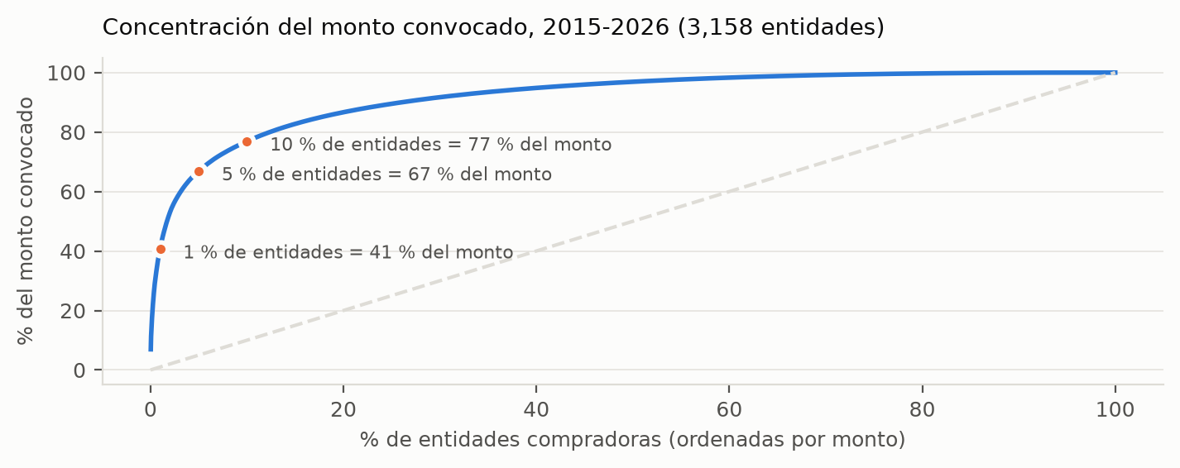
Figura 2. Concentración del monto convocado por entidad compradora, 2015-2026 (S/ 984,2 mil millones sobre 825 003 procesos con monto declarado). El 1 % de las 3 163 entidades concentra el 40,6 % del monto, el 5 % concentra el 66,9 % y el 10 % llega al 76,9 %. La línea punteada marca la distribución perfectamente igualitaria.

9. Mapeo del dataset a las partes del proyecto
Parte | Qué se usará del dataset | Representación
I. KDD, EDA y Spark | main.csv + parties.csv de todas las particiones anuales | DataFrame particionado por año y mes de tender_datePublished, en Parquet
II. Jaccard, MinHash, LSH | tender_description; tender_tenderers | Conjunto de shingles de 5 caracteres; conjunto de OCID por RUC
III. ANN (IVF / HNSW) | tender_description + tender_items.classification_description | Vector TF-IDF por proceso
IV. DGIM, Bloom, CMS | main.csv ordenado por tender_datePublished | Flujo de eventos (ocid, buyer, ruc, monto, timestamp)
V. Apriori / FP-Growth | tender_tenderers (canasta A); tender_items por entidad (canasta C) | Lista de RUC por proceso; lista de códigos CUBSO por entidad-año
VI. Análisis y reporte | Artefactos agregados exportados desde Spark | Parquet/CSV/JSON ligeros que alimentan la página web

10. Calidad de los datos y limitaciones detectadas
El perfilado dejó a la vista varios problemas que condicionan el preprocesamiento de la Parte I. Se documentan aquí porque afectan la interpretación de los resultados, no solo la limpieza.
Hallazgo | Magnitud medida | Tratamiento previsto
La partición anual del archivo no corresponde al año de publicación del proceso | El archivo 2023 trae 46 289 procesos, pero los publicados realmente en 2023 son 76 572 (sin OCID repetidos entre particiones) | Reparticionar en Spark por año y mes de tender_datePublished; no asumir que el nombre del archivo indica el periodo. Ya aplicado en la ingesta
El esquema cambia entre años: main.csv tiene 5 juegos de columnas distintos entre 2003 y 2026 | Verificado comparando los encabezados de las 25 particiones | Leer partición por partición y unir con unionByName(allowMissingColumns=True). Un lector único con glob infiere el esquema del primer archivo y desalinea las columnas del resto en silencio
El monto normalizado a soles (tender_value_amount_PEN) solo existe desde 2015 | 100 % nulo de 2003 a 2012; 97,9 % en 2013; 64,1 % en 2014; 0 % desde 2017. El monto original (tender_value_amount) está presente en el 100 % de las filas de todos los años | Para series largas usar tender_value_amount con su moneda, o acotar el análisis monetario a 2015-2026. Es el riesgo más serio de este dataset: usar la columna PEN sin filtrar el periodo daría por inexistente el gasto anterior a 2015
El registro de postores cambia radicalmente en 2015 | 1,5-2,3 postores por proceso y 56-81 % de postor único entre 2004 y 2014, frente a 4-15 postores y 11-14 % de postor único desde 2015 | Acotar a 2015-2026 todo análisis de competencia y co-postulación. Es un cambio en lo que el sistema registra, no en el mercado; ver sección 12.2
Montos no positivos | 3 551 de 46 289 procesos en 2023 (7,7 %) | Excluir de los análisis de monto y reportar el volumen excluido
Número de postores declarado ausente | 9,19 % (2023), 6,86 % (2025) | Recalcular desde tender_tenderers en lugar de confiar en el campo
Identificador de proyecto de inversión ausente | 64,81 % (2023) | No usar como clave de análisis; solo como atributo opcional
Cobertura geográfica pobre en parties.address_department | Solo 9,23 % de las filas (2023), 25 departamentos | Derivar la ubicación desde el nombre de la entidad compradora o acotar el análisis territorial a la submuestra con dato
Identificadores duplicados entre tenderer y parties | Documentado por el publicador | Normalizar por RUC y deduplicar antes de construir los conjuntos
Cobertura del universo de compras | Excluye contrataciones por debajo de 3, 8 y 9 UIT | Declarar explícitamente el alcance al interpretar montos agregados

La última limitación es la más importante para no sobreinterpretar los resultados: el dataset cubre los procedimientos de selección registrados en SEACE, de modo que las conclusiones son sobre la contratación formal por procedimiento y no sobre el gasto público total.

11. Estado de la descarga y plan de ingesta
La descarga masiva se automatizó contra el endpoint por año del OCP Data Registry, evitando la descarga manual archivo por archivo:
https://data.open-contracting.org/en/publication/135/download?name=<AÑO>.csv.tar.gz
Tramo | Estado al 14/09/2026 | Observación
2003-2026 (24 particiones anuales) | Descargado y verificado | Integridad del archivo comprobada una por una; 2,3 GB comprimidos
Partición 1900 | Descargada | Contiene 1 proceso sin fecha válida; junto con otros 12 del resto del corpus queda aislado en la partición anio=0
Descompresión | Completa | 21 archivos CSV por partición, 17 GB medidos en disco
Histórico completo (all-time) | No necesario | La unión de las particiones anuales reproduce exactamente el conteo del publicador

11.1 Entorno de ejecución instalado y verificado
El entorno ya está montado y probado sobre datos reales del corpus. Se instaló sin privilegios de administrador, en el perfil del usuario, para que sea replicable por cualquier integrante del equipo:
Componente | Versión | Ubicación / nota
Python | 3.14.6 | Intérprete del sistema
PySpark | 4.2.0 | pip; incluye Apache Spark y Hadoop client 3.5.0
JDK (Temurin) | 17.0.20.1+1 | ZIP portable en ~/tools/jdk-17.0.20.1+1; JAVA_HOME de usuario
winutils.exe + hadoop.dll | build Hadoop 3.4.0 para Windows | ~/tools/hadoop-3.4.0/bin; Apache no publica binarios nativos para Windows y Spark los necesita para escribir Parquet en disco local
PyArrow | 25.0.1 | Conversión Spark <-> pandas

La verificación (script 04) confirma sobre la partición 2025: lectura de CSV con Spark (125 451 filas), escritura y relectura de Parquet, FP-Growth sobre 92 940 canastas (315 conjuntos frecuentes, 197 reglas, lift máximo 102,3) y MinHashLSH sobre los conjuntos de procesos por proveedor (5 183 pares candidatos, el más similar con Jaccard 1,000). Es decir, las dos piezas de MLlib de las que dependen las Partes II y V ya corren sobre el dataset elegido.
Advertencia registrada: PySpark 4.2 avisa que aún no soporta plenamente pandas 3.0. Las conversiones usadas hasta ahora funcionan; si apareciera un fallo en la interoperabilidad, la solución es fijar pandas < 3.0 en un entorno virtual del proyecto.

11.2 Ingesta a Parquet: ejecutada y verificada
La conversión de los CSV crudos a Parquet ya se ejecutó (script 05). Se convirtieron las 12 tablas que el proyecto usa, omitiendo a propósito las de documentos adjuntos, la tabla sources (constante) y las de tipo de cambio, que no intervienen en ninguna pregunta de interés.
Tabla | Filas | Parquet
main | 2 753 905 | 431 MB
tender_tenderers | 10 011 706 | 314 MB
tender_items | 5 138 329 | 355 MB
parties | 12 765 637 | 711 MB
awards / awards_items / awards_suppliers | 2 011 059 / 2 953 782 / 2 001 831 | 80 / 203 / 108 MB
contracts / contracts_items | 1 320 800 / 1 606 559 | 148 / 119 MB
Clasificaciones adicionales e identificadores | 5 757 123 | 181 MB
TOTAL (12 tablas) | 46 320 731 | 2,59 GB

El corpus pasa de 16,0 GB en CSV a 2,59 GB en Parquet (factor 6,2) en 2,7 minutos sobre la máquina de trabajo. Cada tabla se verificó dos veces: contra el número de líneas de sus CSV de origen y contra los conteos que publica el OCP Data Registry. Las nueve tablas comparables coinciden exactamente con lo declarado por el publicador, de modo que el corpus local está completo y la conversión no perdió ni duplicó ninguna fila.
Además se comprobó que solo 13 de los 2 753 905 procesos carecen de fecha válida, que el particionado por año habilita la poda de particiones, y que el año de publicación se propagó correctamente a las tablas hijas (1 fila sin resolver en tender_tenderers, 14 en parties). El monto convocado acumulado del histórico completo asciende a S/ 1 006,8 mil millones.
Pendiente para cerrar la Semana 1:
- Construir y persistir las dos representaciones reutilizables: el conjunto de shingles por proceso y el conjunto de procesos por RUC.
- Completar el EDA de la Parte I sobre el Parquet ya generado.
Nota operativa: los datos se almacenan fuera de la carpeta sincronizada por OneDrive (C:\Users\cesar\Proyecto-DataMining-data) para evitar la sincronización de decenas de GB. El repositorio del proyecto contiene solo el código y los artefactos ligeros.

12. Primeros resultados del EDA en Spark (Parte I)
Con el corpus ya en Parquet se ejecutó el EDA de la Parte I íntegramente en Spark (script 08). Todo el cálculo pesado corre offline y se exporta como agregados ligeros en CSV y JSON, que son los que alimentan estas figuras y alimentarán después el reporte web interactivo. Ninguna figura vuelve a recorrer los 46 millones de filas: es la arquitectura 'calcular una vez, explorar muchas' que pide el enunciado.

12.1 Distribución temporal y estacionalidad
La serie mensual completa (Figura 1) muestra un corpus muy desigual en el tiempo: 2008 fue el año más activo con 314 598 procesos, más de cuatro veces el volumen de 2025, y desde 2016 la publicación se estabiliza entre 5 000 y 8 000 procesos mensuales. El patrón más regular es la caída de enero, un 68 % por debajo del resto de meses, que responde al ciclo presupuestal: las entidades recién aprueban su plan anual de contrataciones en el primer trimestre. Para la Parte IV esto importa: un flujo con estacionalidad fuerte es un mejor banco de pruebas para DGIM que uno uniforme, porque la ventana reciente sí cambia de comportamiento.

12.2 El hallazgo principal: el registro de postores cambia en 2015
El EDA dejó al descubierto un quiebre estructural que condiciona todo el proyecto. Entre 2004 y 2014 el dataset registra en promedio 1,5 a 2,3 postores por proceso y entre el 56 % y el 81 % de los procesos aparecen con un único postor. A partir de 2015 la media salta a 4,03 y sigue subiendo hasta 14,56 postores en 2024, mientras el porcentaje de postor único se desploma al 11-14 %.
La interpretación importa más que la cifra. Un cambio de esta magnitud en un solo año no describe un mercado que de pronto se volvió competitivo: describe un cambio en lo que el sistema registra. Antes de 2015 el SEACE publicaba principalmente al ganador y no la relación completa de participantes. Tomar esos datos al pie de la letra llevaría a concluir que la competencia en las compras públicas peruanas se multiplicó por siete en una década, que sería un hallazgo espectacular y falso.
Consecuencia metodológica adoptada: la ventana analítica para las preguntas sobre competencia y montos queda fijada en 2015-2026. El corpus 2003-2026 completo se conserva para la narrativa de volumen y para sostener el uso de procesamiento distribuido, pero ninguna comparación de co-postulación cruzará el quiebre. Es, además, el mismo corte a partir del cual existe el monto normalizado en soles (sección 10), lo que simplifica el diseño.
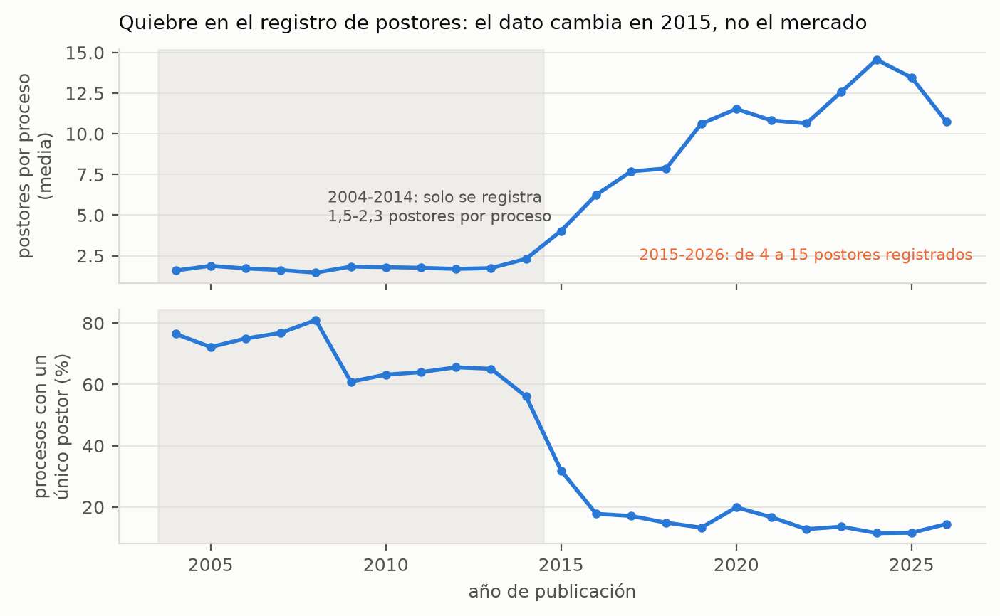
Figura 3. Quiebre en el registro de postores. Arriba, postores promedio por proceso; abajo, porcentaje de procesos con un único postor. La banda gris marca el periodo 2004-2014, descartado para el análisis de competencia. El salto de 2015 es un artefacto del registro, no un cambio del mercado.

12.3 Montos: dónde están los procesos y dónde el dinero
Sobre 825 003 procesos con monto declarado positivo entre 2015 y 2026 (se excluyó un 5,9 % con monto cero o negativo), la mediana es de S/ 143 650 y el percentil 99 llega a S/ 14,6 millones, con un máximo de S/ 3 034 millones. La distribución abarca nueve órdenes de magnitud, de modo que cualquier gráfico en escala lineal resulta ilegible y el promedio simple engaña.
El contraste entre las dos mitades de la Figura 4 es el hallazgo: la banda de los cien mil soles concentra la mayor cantidad de procesos (397 385), pero solo S/ 120 mil millones; la banda de los diez millones agrupa apenas 12 174 procesos y moviliza S/ 304 mil millones. Dicho de otro modo, el 1,7 % de los procesos mueve más de la mitad del dinero. Esto orienta las preguntas de interés: un patrón de co-postulación en la banda alta tiene consecuencias económicas de otro orden que el mismo patrón en compras menores.
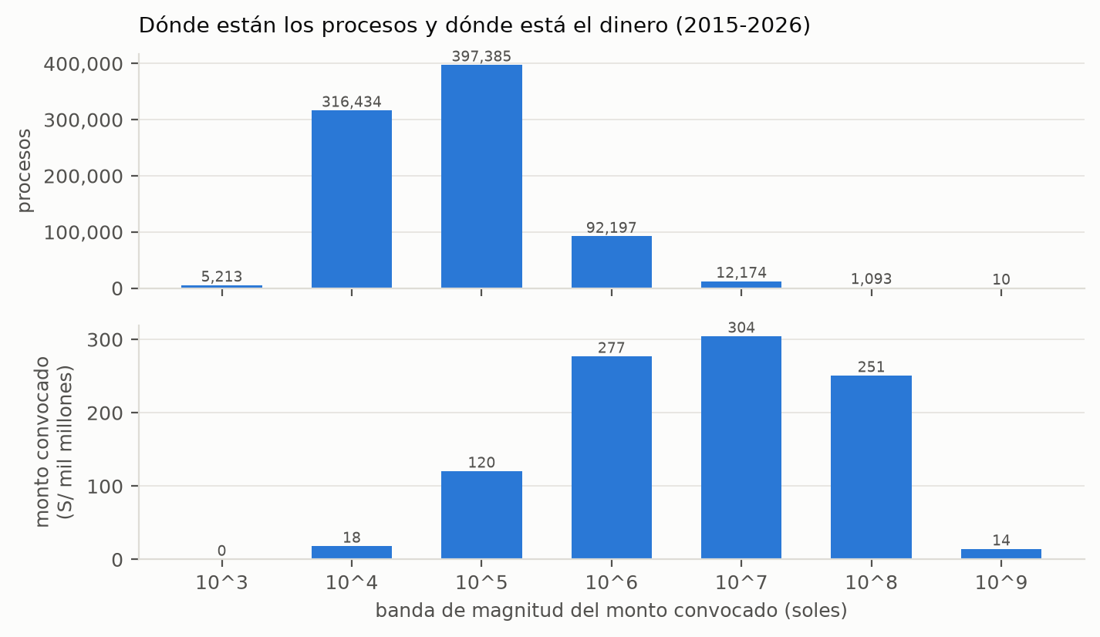
Figura 4. Distribución de los montos convocados por banda de magnitud, 2015-2026. Arriba, número de procesos; abajo, monto acumulado. Las dos distribuciones están desplazadas: donde hay más procesos no está el dinero.
La misma asimetría aparece por método de contratación (Figura 5). La adjudicación simplificada domina en número (362 497 procesos) pero la licitación pública, con solo 50 793 procesos, concentra S/ 383 mil millones: siete veces menos procesos y dos veces y media más dinero.
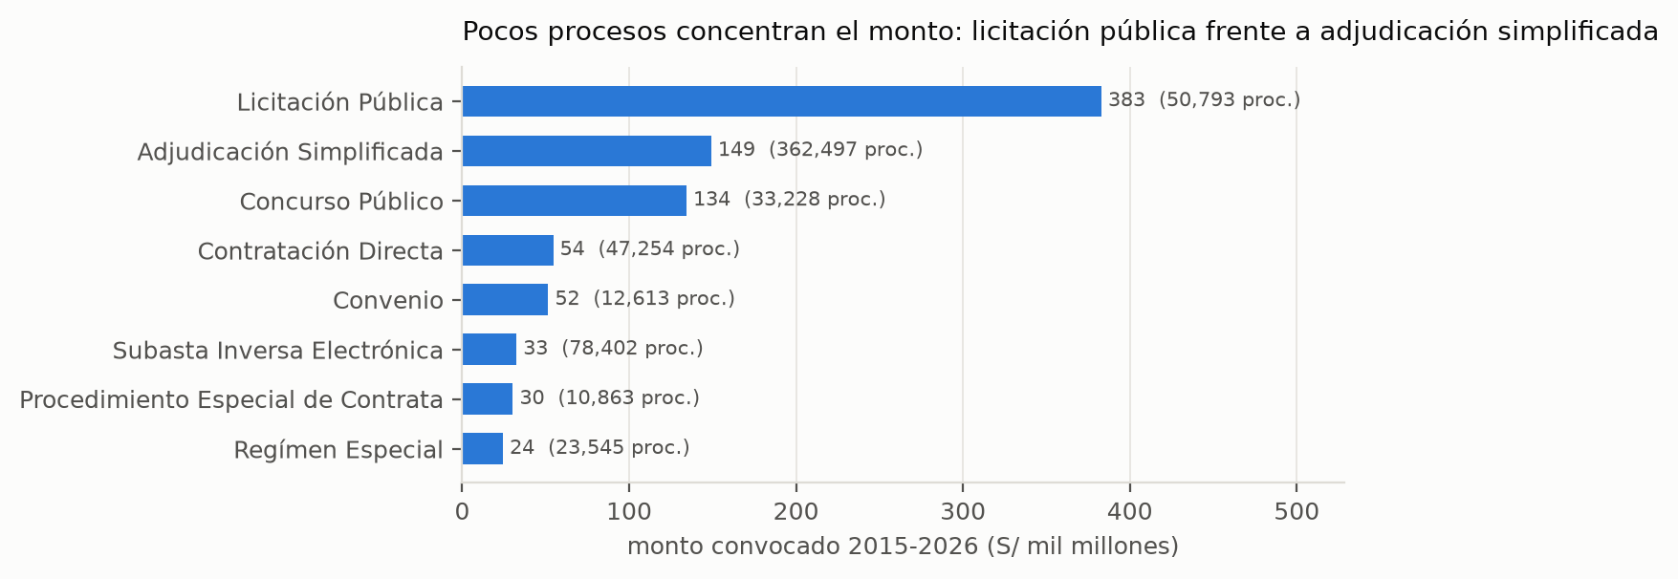
Figura 5. Monto convocado por método de contratación, 2015-2026, con el número de procesos de cada método como etiqueta.

12.4 MapReduce (RDD) frente a DataFrames y Spark SQL
El enunciado pide implementar al menos dos agregaciones en ambos estilos y medir el tiempo. Se eligieron dos agregaciones que responden a las preguntas de interés: el monto total convocado por entidad, y el número de procesos y monto medio por año y categoría. Ambas se implementaron con RDDs al estilo MapReduce (map + reduceByKey), con la API de DataFrames y con Spark SQL. Para que la comparación mida la agregación y no la lectura, los 825 003 registros se cachearon en memoria antes de cronometrar, y se reporta el mejor de tres corridas.
Agregación | Estilo | Tiempo | Factor
A. Monto por entidad | RDD (map + reduceByKey) | 21,94 s | 78x
A. Monto por entidad | DataFrame (groupBy + sum) | 0,28 s | 1,1x
A. Monto por entidad | Spark SQL (GROUP BY) | 0,26 s | 1x
B. Procesos y monto medio por año y categoría | RDD (map + reduceByKey + mapValues) | 22,56 s | 183x
B. Procesos y monto medio por año y categoría | DataFrame (groupBy + count/avg) | 0,12 s | 1x

Los tres caminos producen el mismo resultado (se verificó que coinciden en el primer puesto del ranking: MTC - PROVÍAS Descentralizado con S/ 68 413 millones), pero el costo difiere en casi dos órdenes de magnitud. La explicación no es que los RDD sean 'lentos' en abstracto, sino que en PySpark cada fila debe serializarse de la JVM a un proceso Python y volver, mientras que la ruta de DataFrames se queda dentro de la JVM: Catalyst reordena el plan, aplica agregación parcial antes del shuffle y opera sobre memoria columnar con generación de código. El RDD paga, por cada una de los 825 003 filas, un peaje que el DataFrame no paga nunca.
La lectura práctica para el proyecto es que los RDD se usarán donde aportan expresividad -algoritmos que no se expresan bien en SQL, como el MinHash artesanal de la Parte II- y no como estilo por defecto. En claridad, además, la versión SQL es la más legible de las tres para un lector que no programa.
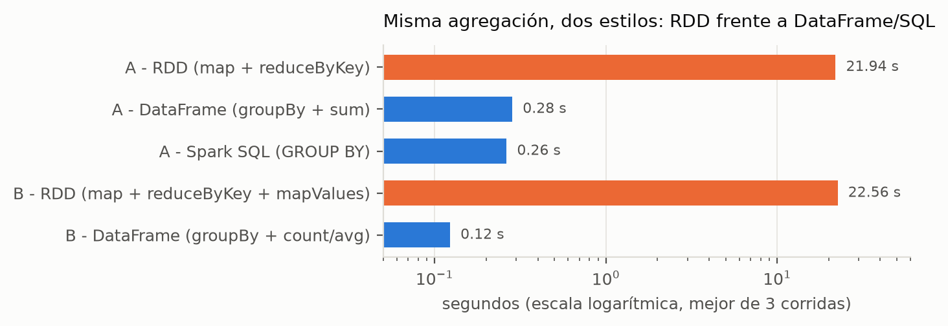
Figura 6. Tiempo de las mismas agregaciones en los tres estilos (escala logarítmica, mejor de tres corridas, datos cacheados en memoria).

12.5 Particionado y plan de ejecución
El Parquet quedó particionado por año de publicación: 25 directorios anio=YYYY con un archivo por año. Cuando una consulta filtra por año, Spark aplica poda de particiones y no abre los archivos de los demás años; el mismo agregado por categoría baja de 0,29 s sobre el corpus completo a 0,08 s al restringirlo a 2025. El filtro aparece en el plan físico como PartitionFilters sobre el FileScan, es decir que se empuja hasta el lector de archivos y no se evalúa después de leer.
Esta decisión de particionado es la que justifica el trabajo de la ingesta: particionar por el año del archivo de origen habría sido gratis, pero no habría podado nada, porque ese año no corresponde al de publicación del proceso. La ventana analítica 2015-2026 que adopta el proyecto se traduce directamente en leer 12 de los 25 directorios.

13. Resultados de la Parte II: similitud, MinHash y LSH
La Parte II se ejecutó completa sobre Spark (script 10) siguiendo cuatro pasos encadenados: se construyó una verdad de terreno exacta, se implementó MinHash desde cero para medir cuánto se pierde al aproximar, se estudió el efecto de los parámetros de LSH sobre los falsos positivos y negativos, y recién entonces se aplicó al corpus completo.

13.1 Representación elegida y verdad de terreno
Cada proceso se representa como el conjunto de sus k-shingles de 5 caracteres sobre el título y la descripción normalizados (mayúsculas, sin tildes ni puntuación, espacios colapsados). Se eligió shingling de caracteres y no de palabras porque las descripciones del SEACE mezclan códigos de procedimiento, siglas y texto libre, y los shingles de caracteres toleran mejor las variaciones menores de redacción. Sobre 2015-2026 el promedio es de 174 shingles por proceso.
Sobre una muestra de 2 000 procesos se calculó el Jaccard exacto de los 1 999 000 pares por fuerza bruta en Spark:
Medición sobre la muestra de 2 000 procesos | Resultado
Pares comparados | 1 999 000
Pares con intersección no vacía | 1 951 282
Pares con Jaccard >= 0,6 | 20 (0,0010 % del total)
Tiempo de la fuerza bruta en Spark | 13,1 s
Extrapolación a los 876 211 procesos de 2015-2026 | 508 horas (21 días)

La extrapolación es la justificación cuantitativa de toda la Parte II: el coste crece con el cuadrado del número de documentos, de modo que multiplicar el corpus por 438 multiplica el tiempo por 192 000. Veintiún días de cómputo para una sola consulta de similitud no es una opción; la similitud aproximada no es un atajo sino la única vía.

13.2 MinHash: cuánto cuesta aproximar
Se implementaron T funciones hash universales h(x) = (a·x + b) mod p con p = 2^31 - 1, como en la sesión 03. Un detalle de implementación resultó decisivo: con el primo de Mersenne 2^61 - 1, que es el habitual en la literatura, el producto a·x desborda el entero de 64 bits de Spark y el hashing deja de ser uniforme; con 2^31 - 1 el producto cabe holgadamente. Las firmas se calculan con funciones de orden superior de Spark SQL, sin UDF de Python, para que todo el trabajo quede dentro de la JVM.
T (funciones hash) | Error absoluto medio | RMSE | Error máximo | Cota teórica 0,5/√T
8 | 0,0539 | 0,0645 | 0,4921 | 0,1768
16 | 0,0425 | 0,0523 | 0,3072 | 0,1250
32 | 0,0289 | 0,0371 | 0,2415 | 0,0884
64 | 0,0209 | 0,0268 | 0,1640 | 0,0625
128 | 0,0158 | 0,0202 | 0,1277 | 0,0442
256 | 0,0110 | 0,0141 | 0,0859 | 0,0312

El error observado sigue el comportamiento 1/√T que predice la teoría y se mantiene siempre por debajo de la cota. La lectura práctica es de rendimientos decrecientes: pasar de 8 a 64 funciones reduce el error a la mitad larga, pero pasar de 128 a 256 apenas lo baja de 0,016 a 0,011 al precio de duplicar el cómputo y el almacenamiento de las firmas. Para este proyecto, T = 128 es el punto razonable.
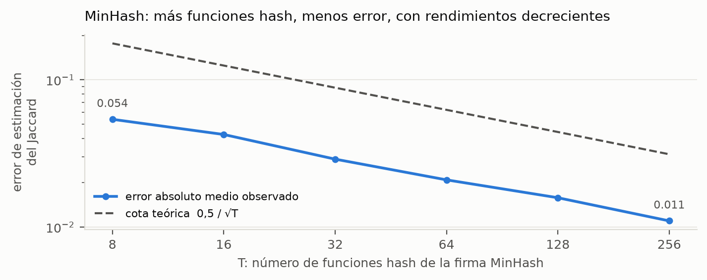
Figura 7. Error de estimación del Jaccard frente al número de funciones hash, en escala logarítmica, medido sobre 200 000 pares con Jaccard exacto conocido.

13.3 LSH: el parámetro (b, r) decide qué se pierde
Con la firma de 256 posiciones se probaron seis particiones en b bandas de r filas, contrastando los pares candidatos contra los 20 pares realmente similares de la muestra:
b | r | Umbral efectivo | Candidatos | Falsos positivos | Falsos negativos | Precisión | Recall
128 | 2 | 0,09 | 572 963 | 572 943 | 0 | 0,000 | 1,00
64 | 4 | 0,35 | 8 809 | 8 789 | 0 | 0,002 | 1,00
32 | 8 | 0,65 | 37 | 20 | 3 | 0,459 | 0,85
16 | 16 | 0,84 | 2 | 0 | 18 | 1,000 | 0,10
8 | 32 | 0,94 | 1 | 0 | 19 | 1,000 | 0,05
4 | 64 | 0,98 | 1 | 0 | 19 | 1,000 | 0,05

La tabla es la curva S vista desde los datos. Con b = 128 y r = 2 el umbral efectivo cae a 0,09: LSH recupera los 20 pares pero arrastra 572 943 falsos positivos, es decir el 29 % de todos los pares posibles, con lo que no ahorra nada. En el extremo contrario, con r = 32 la precisión es perfecta pero se pierden 19 de los 20 pares. El punto de operación es b = 32, r = 8, cuyo umbral efectivo de 0,65 queda justo por encima del umbral de interés de 0,6: 37 candidatos, 85 % de recall y un filtrado exacto posterior que elimina los 20 falsos positivos restantes a coste despreciable.
Advertencia sobre estas cifras: la muestra contiene solo 20 pares realmente similares, de modo que cada par vale 5 puntos de recall y los valores son granulares. La tendencia es sólida y coincide con la teoría, pero no debe leerse como una estimación de precisión al 1 %.
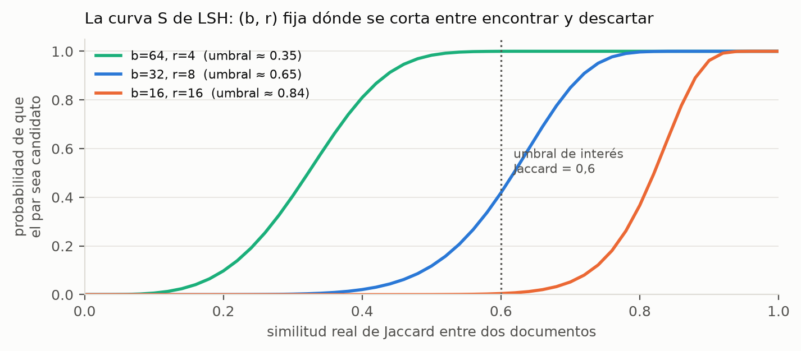
Figura 8. Curva S teórica 1-(1-s^r)^b para tres configuraciones. La línea punteada marca el umbral de interés del proyecto.
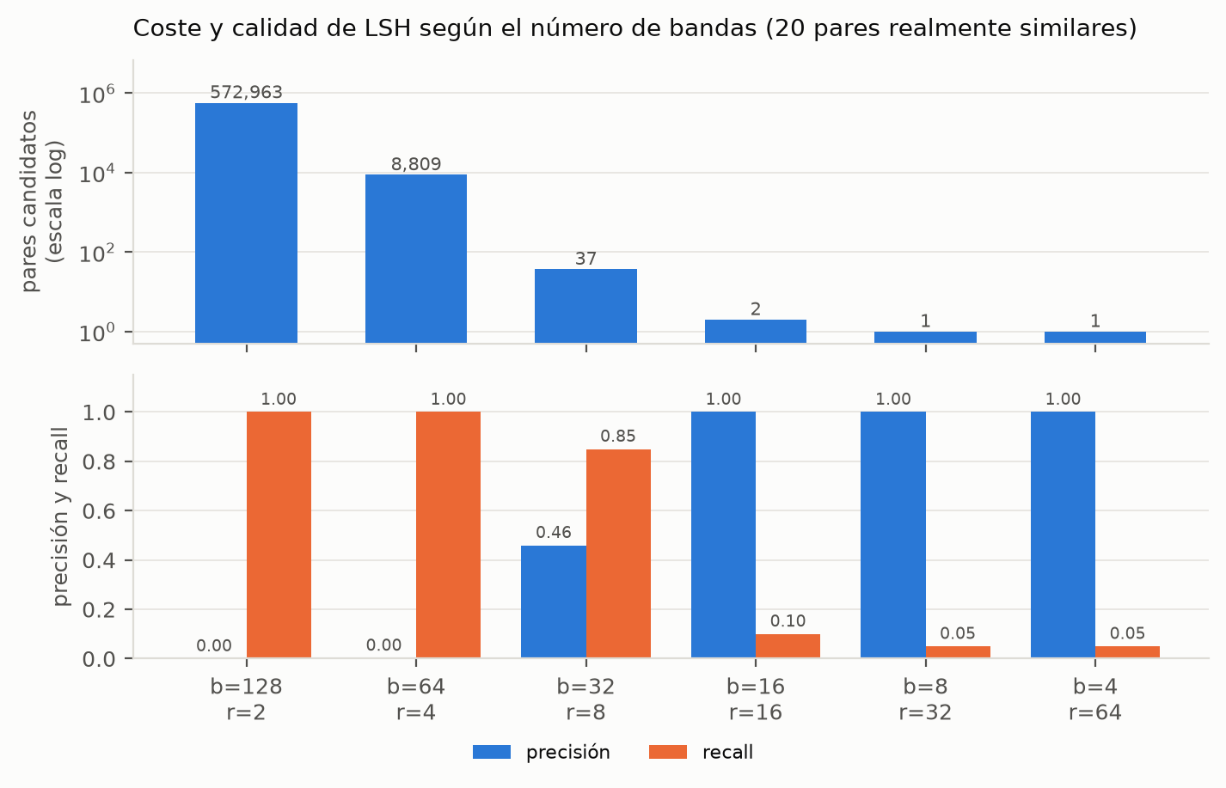
Figura 9. Coste y calidad medidos: número de pares candidatos (escala logarítmica) y precisión/recall para cada (b, r).

13.4 Por qué no se usó MinHashLSH de MLlib a escala
Se intentó primero con MinHashLSH de Spark MLlib y no funcionó, por una razón de diseño que vale la pena dejar documentada: MLlib construye una tabla hash por función, es decir b = numHashTables y r = 1 siempre. Su umbral efectivo es entonces 1/b, de modo que con 8 tablas cualquier par con Jaccard 0,125 ya entra como candidato. Es la primera fila de la tabla anterior llevada al corpus completo: la ejecución volcó más de 11 GB a disco y no terminó. La implementación propia por bandas, con r = 8, resolvió el mismo problema sin un solo byte de volcado.
Es un resultado útil para la discusión de la Parte VI: la biblioteca no siempre domina a la implementación propia. MLlib es más rápida generando firmas, pero no expresa el compromiso banda-fila que es justamente el parámetro que hay que ajustar.

13.5 LSH sobre el corpus completo
Medición | Resultado
Procesos analizados (2015-2026) | 876 211
Configuración | b = 16, r = 8 (T = 128), umbral efectivo 0,71
Cálculo de las firmas MinHash | 1 396 s (23 min)
Pares candidatos generados | 4 146 092, en 43,1 s
Pares confirmados con Jaccard >= 0,8 | 584 848
Pares que habría comparado la fuerza bruta | 383 872 420 155
Proporción explorada | 0,00108 % del total
Volcado a disco | 0 MB

El coste se concentra donde no se esperaba. El LSH propiamente dicho -bandear, agrupar y verificar de forma exacta los 4,1 millones de candidatos- tomó 72 segundos. Generar las firmas tomó 23 minutos, veinte veces más. La causa es que la expresión SQL reconstruye el arreglo de 128 coeficientes en cada fila; una implementación que los difunda una sola vez, o MLlib para este paso concreto, sería mucho más rápida. Se documenta porque es exactamente el tipo de compromiso que pide discutir la Parte VI: la elegancia de expresar el algoritmo en SQL puro se paga.

13.6 Interpretación: qué son los pares que aparecen
El hallazgo más contundente no es el número de pares sino su composición: el 98,1 % de los 584 848 pares casi idénticos corresponde a la misma entidad compradora. Y 66 014 pares tienen descripciones exactamente iguales.
La interpretación correcta no es el plagio entre entidades sino la reconvocatoria: un procedimiento que queda desierto o se declara nulo se vuelve a publicar con la misma descripción y un OCID nuevo. Los tres casos de mayor similitud lo muestran con claridad -el Gobierno Regional de Ucayali con una obra de transitabilidad, el Gobierno Regional de Cusco con una adquisición de carretillas y la Municipalidad Distrital de Majes con un alquiler de camioneta-, en los tres casos con dos OCID distintos del mismo año y la misma entidad.
Esto tiene una consecuencia metodológica inmediata para las partes siguientes: si no se colapsan las reconvocatorias, cualquier conteo de procesos por entidad sobreestima su actividad, y las reglas de asociación de la Parte V contarían varias veces la misma convocatoria. LSH, que se planteó como técnica de búsqueda, termina siendo también una herramienta de limpieza.
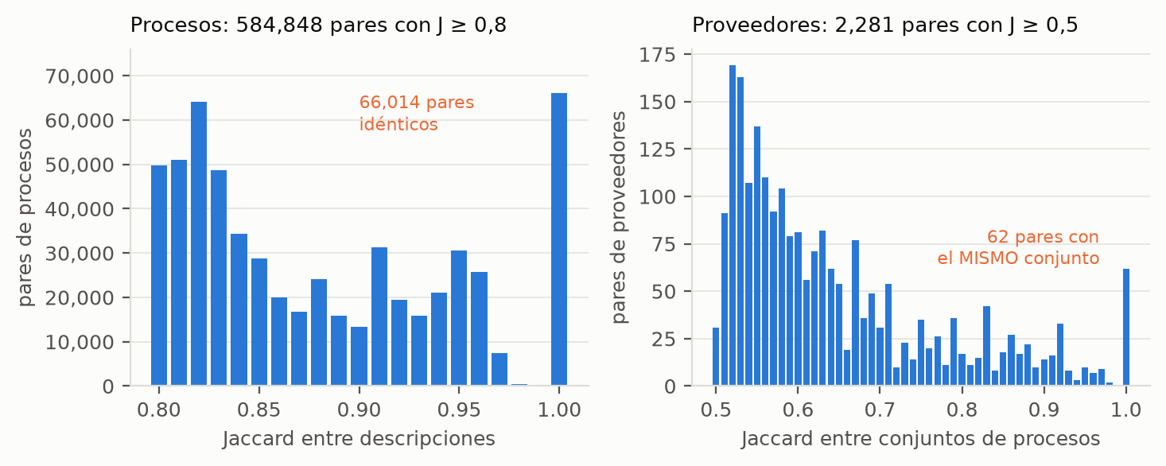
Figura 10. Distribución de la similitud de los pares encontrados. A la izquierda, pares de procesos: el pico en 1,0 son las descripciones idénticas. A la derecha, pares de proveedores.

13.7 El caso concreto: proveedores que postulan a lo mismo (pregunta P1)
Aplicando la misma maquinaria a la segunda representación -cada RUC como el conjunto de procesos a los que postuló- sobre los 68 049 proveedores con 10 o más procesos en 2015-2026, LSH devolvió 2 281 pares con Jaccard >= 0,5 en 26 segundos, frente a los 2 315 299 176 pares que habría comparado la fuerza bruta.
Entre ellos hay 62 pares con Jaccard exactamente 1,000: proveedores cuyo conjunto de procesos coincide por completo. El caso más llamativo es un grupo de cuatro proveedores de la región Apurímac -tres empresas y una persona natural- que aparecen en exactamente los mismos 37 procesos, los seis pares posibles entre ellos con Jaccard 1,000. No es que se parezcan: es que nunca se presentan por separado.
Qué significa y qué no. Que cuatro proveedores concurran siempre juntos a los mismos 37 procedimientos es un patrón que no se explica por azar, y es precisamente la señal que la pregunta P1 buscaba poder detectar a escala. Pero admite lecturas legítimas: pueden ser empresas vinculadas que se presentan en consorcio, o un mercado local tan reducido que los mismos cuatro actores son los únicos habilitados para ese rubro en esa provincia. El dato aquí es una pista que justifica mirar, no una conclusión. Los identificadores quedan en los artefactos reproducibles; en este informe se describen de forma agregada, conforme a la regla de la sección 14.
La Parte V retomará este mismo grupo desde el otro ángulo: si cuatro RUC forman un conjunto frecuente con soporte y lift altos en la canasta 'proceso -> postores', las dos técnicas estarán señalando el mismo fenómeno por caminos independientes, lo que refuerza el hallazgo.

14. Consideraciones éticas
El dataset nombra empresas y personas naturales identificadas por RUC. Las técnicas del proyecto producen indicios estadísticos de co-ocurrencia y similitud, no pruebas de irregularidad. Un conjunto frecuente de proveedores puede explicarse por especialización en un rubro, por concentración geográfica de la oferta o por el tamaño reducido del mercado local, y no únicamente por concertación.
En consecuencia, el equipo adopta tres reglas para el reporte final: presentar siempre la métrica junto a su interpretación alternativa; no calificar a ningún proveedor con términos que imputen conducta ilícita; y anonimizar o agregar los ejemplos individuales en la presentación pública, conservando los identificadores solo en el código reproducible. Los nombres que aparecen en la sección 7 de este informe se incluyen únicamente como evidencia de que la técnica produce resultados, y se trataran bajo esta regla en el entregable final.
El uso de los datos se ajusta a la licencia CC BY 4.0, que exige atribución e indicar si se hicieron cambios; el proyecto cita la fuente en el informe, en el reporte web y en el README del código.

15. Fuentes de datos citadas
- OECE - Organismo Especializado para las Contrataciones Públicas Eficientes (ex OSCE). Contrataciones Abiertas de la Compra Pública (OCDS). Portal oficial de descargas: https://contratacionesabiertas.oece.gob.pe/descargas (consultado el 14/09/2026). Licencia CC BY 4.0.
- Open Contracting Partnership. OCP Data Registry, publicación 135: Peru - OECE. https://data.open-contracting.org/es/publication/135 (datos recolectados el 04/09/2026; descargas masivas por año en formato CSV utilizadas en este informe).
- OECE. Portal de Datos Abiertos del OECE (órdenes de compra y servicio, proveedores, entidades). https://www.gob.pe/14272-acceder-al-portal-de-datos-abiertos-del-oece (fuente complementaria, evaluada y no utilizada como principal).
- PCM. Plataforma Nacional de Datos Abiertos. https://www.datosabiertos.gob.pe/ (catálogo usado para la búsqueda de fuentes).
- INEI. Sistema de Microdatos. https://proyectos.inei.gob.pe/microdatos/ (fuente evaluada y descartada).
- MEF. Transparencia Económica / Consulta Amigable. https://www.mef.gob.pe/es/ (fuente evaluada y descartada).
- Open Contracting Data Standard 1.1 - documentación del estándar y sus extensiones. https://standard.open-contracting.org/
Atribución requerida por la licencia: los datos de contrataciones provienen del OECE (Perú) y se obtuvieron a través del OCP Data Registry; el equipo los transformó (descompresión, deduplicación por OCID, agregación) para los fines académicos de este proyecto.

16. Anexo: reproducibilidad
Todas las cifras de este informe se regeneran ejecutando, en orden, los siguientes scripts del repositorio:
Script | Qué hace | Salida
scripts/00_perfilado_dataset.py | Perfila una partición anual contra los criterios C1-C4 | JSON con todas las métricas de la sección 6
scripts/01_prueba_viabilidad.py | Shingling+Jaccard, Jaccard entre proveedores, pares frecuentes y densidad del flujo | Reporte por consola con los resultados de la sección 7
scripts/02_figuras_informe.py | Primera versión de las figuras con pandas, previa al entorno Spark. Sustituida por 09_figuras.py; se conserva como referencia | (sin uso en la versión actual del informe)
scripts/03_generar_informe_docx.py | Ensambla este documento | informe/Informe_Inicial_Seleccion_Dataset.docx
scripts/entorno.py | Localiza el JDK y winutils y crea la SparkSession del proyecto; se importa desde cualquier script que use Spark | Entorno configurado sin depender de la terminal
scripts/04_verificar_entorno.py | Comprueba Java, Spark, escritura de Parquet, FP-Growth, MinHashLSH y el inventario de particiones | Reporte por consola de la sección 11.1
scripts/05_ingesta_parquet.py | Convierte los 498 CSV a Parquet particionado por año de publicación y propaga ese año a las tablas hijas | derivados/parquet/<tabla>/anio=YYYY/ + manifiesto JSON
scripts/06_verificar_ingesta.py | Contrasta el Parquet con los conteos del publicador y comprueba tipos, particionado y poda | Reporte por consola de la sección 11.2
scripts/07_representaciones.py | Construye las representaciones reutilizables: shingles por proceso, conjunto de procesos por RUC y las dos canastas | derivados/parquet/repr_* y canasta_*
scripts/08_eda_parte1.py | EDA de la Parte I en Spark y comparación RDD vs DataFrame/SQL | derivados/artefactos/*.csv y *.json
scripts/09_figuras.py | Figuras del informe a partir de los artefactos (sustituye a 02_figuras_informe.py, que trabajaba sobre los CSV crudos) | informe/figuras/*.png
scripts/10_parte2_similitud.py | Parte II completa: Jaccard exacto, MinHash propio, LSH por bandas y aplicación al corpus. Admite ejecutar etapas sueltas (A..E) | derivados/artefactos/p2_*
scripts/11_figuras_parte2.py | Figuras 7 a 10 desde los artefactos de la Parte II | informe/figuras/fig7..fig10

Dependencias usadas en esta etapa: Python 3.14, PySpark 4.2, pandas 3.0, PyArrow 25.0, matplotlib 3.11, python-docx 1.2. Los scripts 00 y 01 corren en local con pandas y quedan como verificación independiente del pipeline en Spark, útil también para la comparación Spark vs. local que pide la Parte VI.

